Directrices de escalada de los riesgos
Según la Política de Gestión de los Riesgos Institucionales (ERM), los riesgos se escalan cuando las circunstancias específicas del tratamiento sobrepasan la autoridad, el mandato o los conocimientos teóricos y prácticos del encargado de la gestión de los riesgos. Si se cumple al menos una de las siguientes “condiciones de escalada”, el encargado de la gestión de los riesgos tendrá que remitir el riesgo a una instancia superior.

- El tratamiento del riesgo exige gastos por un monto superior a lo que el encargado de la gestión de los riesgos está facultado para autorizar.
- El riesgo involucra o pueda afectar a varias oficinas (por ejemplo, un riesgo reputacional o introducción de cambios en las políticas institucionales).
- Las partes interesadas han comunicado reclamos a los que el encargado de la gestión de los riesgos no puede responder con eficacia o imparcialidad (por ejemplo, mediante el Mecanismo de Respuesta para Partes Interesadas del PNUD).
- Se ha producido un incidente de seguridad grave que ha repercutido en el personal, las instalaciones o los programas del PNUD, o el entorno de seguridad se ha deteriorado de forma que se necesitan más medidas de tratamiento o asesoramiento en materia de seguridad.
- Se ha llegado a la conclusión de que la trascendencia del riesgo es alta.

Cuando escala un riesgo, el encargado inicial de su gestión debe proporcionar toda la información al Director que recibe el caso. La responsabilidad de la gestión del riesgo solo cambia de manos una vez que el Director confirma que está dispuesto a ocuparse de él. La solicitud de transferencia del riesgo tiene que contestarse en un plazo de cinco días laborables desde el momento en que se reciba. Mientras tanto, el riesgo sigue siendo competencia del encargado inicial. La escalada del riesgo y el cambio de titularidad han de anotarse en el registro de los riesgos. Si se trata de una escalada urgente, la transferencia del riesgo se ultimará en un plazo de 24 horas y está permitido notificar la escalada por correo electrónico o teléfono y actualizar el registro de los riesgos posteriormente.

La escalada se ciñe a la jerarquía de dirección existente; es decir, va del proyecto al programa, de ahí a la Oficina pertinente (central o regional) y, por último, al plano institucional.

Consulte los gráficos 1 y 2, “Estructura de la escalada de los riesgos” y “Proceso de escalada de los riesgos”.

Gráfico 1: Estructura de la escalada de los riesgos

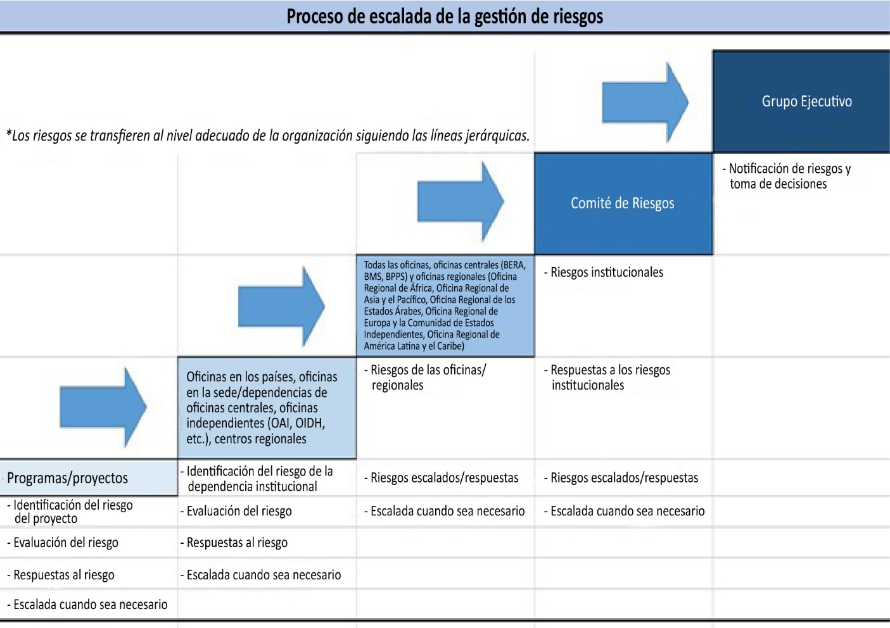
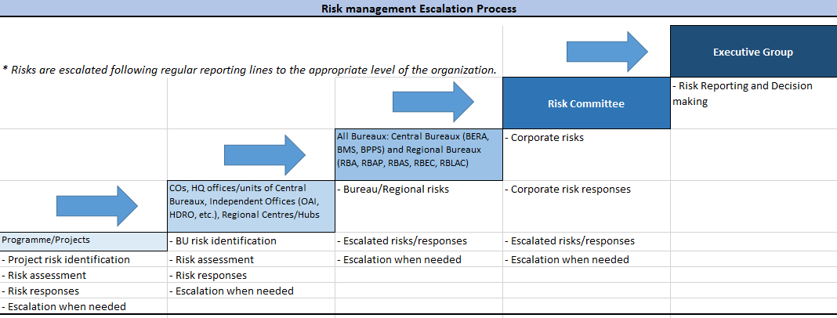

Gráfico 2: Proceso de escalada de los riesgos

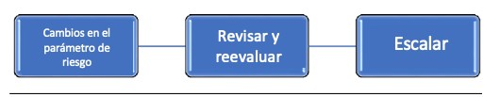
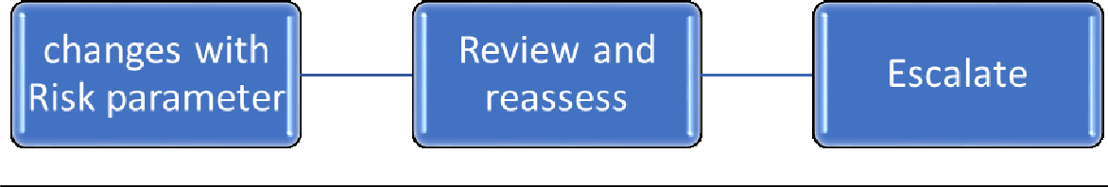
*Encargado de la gestión de los riesgos
La oficina regional desescala el riesgo
La oficina en el país escala el riesgo

Se revisa y evalúa el riesgo escalado
No se acepta la escalada del riesgo

Se acepta la escalada del riesgo
Se desescala a la oficina en el país

Se transfiere la titularidad y se gestiona el riesgo

Se modifican los parámetros
del riesgo

* Oficina regional

La oficina regional escala el riesgo

El Comité de Riesgos desescala el riesgo

Se revisa y evalúa el riesgo escalado
No se acepta la escalada del riesgo

Se acepta la escalada del riesgo
Se desescala a la oficina regional

Se transfiere la titularidad y se gestiona el riesgo

Comité de Riesgos
- La escala de riesgo puede producirse del proyecto a la oficina en el país, de la oficina en el país a la oficina regional, de la oficina regional al Comité de Riesgos y del Comité de Riesgos al Grupo Ejecutivo.

Disclaimer: This document was translated from English into Spanish. In the event of any discrepancy between this translation and the original English document, the original English document shall prevail.

Descargo de responsabilidad: esta es una traducción de un documento original en Inglés. En caso de discrepancias entre esta traducción y el documento original en inglés, prevalecerá el documento original en inglés.

